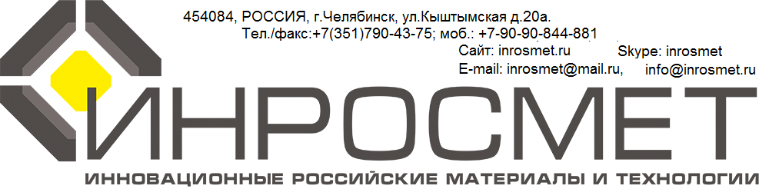

Коммерческое предложение.
Компания ООО «ИНРОСМЕТ» предлагает светильник серии:
PLO 05-013-5-60 cons/uns (150*50) Широкая диаграмма
Цена: 3250руб.
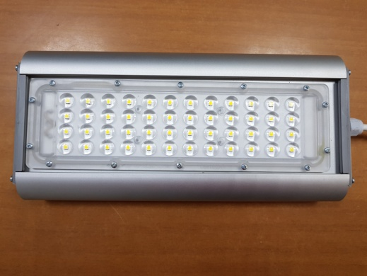

Светильник светодиодный | PLO 05-013-5-60 cons/uns (150*50)  Широкая диаграмма
Напряжение питания: | 220В
Потребляемая мощность: |  | 60Вт
Блок питания: | Аргос Электрон
Марка светодиодов: |  | PLO
Световой поток светильника |  | 7200Лм
Количество светодиодов |  | 96 шт
Рассеиватель |  | Поликарбонат
Спектр излучения: |  | К
КСС |  | Ш (Широкая)
Степень защиты: |  | IP 65
Вид климатического исполнения: |  | УХЛ1
Коэффициент мощности cos ф |  | ≥ 0,98
Коэффициент пульсаций: |  | ≤ 1%
Диапазон рабочих температур: |  | - 40°C +50°C
Срок службы светодиодов: |  | 100 000 часов
Защита от скачков напряжения: |  | до 1500 Вольт
Габариты (Д*Ш*В): | 600*130*50 мм
Гарантийный срок | 5 лет
Цветовая температура | 5500К
Блок аварийного питания | Нет
Угол обзора | 150*50
Вес | 2,2кг
Крепление на трубу консольное | До 56 мм

